Дидактический материал "Лексическая головоломка" для обучающихся
по темам "Clothes" и "Colours"

Автор: Рябинина Валентина Владимировна,
учитель английского языка.
E-mail: english-school-31@mail.ru

Согласно требований ФГОС нового поколения к обучению английского языка в школе на первое место ставят результаты освоения образоваетельной программы.
Образовательные стандарты выступают как важнейший нормативно-правовой акт Российской Федерации, устанавливающий систему норм и правил, обязательных для исполнения в любом образовательном учреждении, реализующим образовательную программу. ФГОС является принципиально новым для отечественной школы документом.
Хотелось бы поделиться своими разработками по такому виду деятельности как работа с новой лексикой с помощью занимательных лексических головоломок. Ведь от того, как обучающиеся усваивают, понимают, запоминают и используют уже изученную и новую лексику, часто зависит и уровень употребления активной и пассивной лексики, словарный запас обучающихся, их речевая компетенция. В раннем возрасте, играя в пазлы, обучающися познают радость первых побед, признания их удач, успеха от друзей и взрослых. Эта игра успешно ассоциируется с радостью выполнения занимательных заданий в лингвистической игре и совместным времяпровождением с семьёй.
Решив создать лексическую головоломку интересную для учебного процесса, мною была опробирована успешность таких занятий на своих собственных детях. Позже откорректировав и усовершенствовав эти лексические пазлы были успешно включены в процесс закрепления уже изученной лексики и в работу с новыми лексическими еденицами. Очень радует, что обучающиеся не только начальной и средней школы с удовольствием включаются в этот процесс обучения, но и старшеклассники радуются этому виду деятельности.
Пазл (от англ. puzzle - головоломка, загадка). Игра. Вот основа продуктивного обучения детей. Играя - развивать. Развивать в игре. И это легко
Вот уже 250 лет дети с удовольствием играют с пазлами разного уровня сложности и радуются полученным результатами. Развивая логическое и образное мышление, восприятие, внимание, умение различать форму, цвет, размер и тематики пазлов, можно легко включить в такую игру и обучающий элемент. Мысленно, прослеживая связь между частями и целым в игре с пазлами развивается мозг, образное мышление, зрительная и кратковременная память, легче запоминается информация.
Развитие этих способностей обучающихся с использованием игровой активности при работе с пазлами лингвистического материала широкого диапазона, что дает больше возможностей в сферах социальных отношений, общения, человеческой деятельности для решения широкого диапазона жизненно важных задач. Всё это предполагает функциональная грамотность. Развивая функциональную грамотность обучающихся, мы расширяем горизонты возможностей применения улучшенных способностей обучающихся при решении многих вопросов в различных сферах общечелоческой деятельности. Такое нестандартное использование головоломок делает процесс формирования естесственно-научной грамотности интересным для ребёнка. Легко использовать различные формы, методы и приёмы активизации внимания ребёнка и это не только открывает больше возможностей для изучения и усвоения учебного материала, направленное на достижение образовательного результата, но и развивает интерес к изучению и познания именного этого предмета, материала.
Сегодня мы развиваем и обучем наших детей, формируем их гражданскую позицию, завтра они будут развивать культурную, интеллектуальную и материальную сферы общества нашей страны.
Играя и обучаясь, мы легко и быстро достучимся до открытого внимания обучающегося к изучению материала урока. Темы для работы с развивающими лингвистическими пазлами опираются на уже изученную и новую лексику по английскому языку, на лексику тем модулей УМК "Spotlight".
Эту разработку можно использовать на любом уроке любого предметаи и не только в качестве изучения терминологии, явлений, информации, фактов, событий, процессов, ресурсов, фамилий изобретателей и т.д., но и для как одного из необычных интересных заданий во время обучения.
Мы обучаем детей находить и получать, воспринимать информацию, обобщать её и развивать предметную компетенцию на каждом уроке, занятии с пользой для обучающегося и с перспективой успешно выполненного задания, что формирует их успешность, позитивное восприятие учебного процесса.
Но ведь мозаичное полотно пазла может быть не только развлекательным, но и информативным с разной степенью сложности, с использованием цветных и изобразительных подсказок, шаблонов. Используя словосочетания новой лексики в начальной, средней и старшей школе удобней взять за основу лист формата А4 картинки кадра из любимого мультипликационного фильма или персонажа и нанести пазлы с лексическими словосочетаниями поверх картинки для быстрого, продуктивного усвоения и использования учебного материала в теории и на практике.
Критериями разработки тематики пазлов служит девиз "Больше, сложнее, многообразнее, интереснее".
Предлагая эту разработку вашему вниманию, возможно, пригодятся практические советы по изготовлению "лексических" пазлов. Вот один из вариантов моей разработки.
Стандартный лист А-4 разделить на 2 части, это будет два варианта с разными пазлами. На каждую из двух частей нанести 36 частей пазла (это 9 словосочетаний типа: ora / nge dr / ess)
В нижней части задания, можно написать новые словосочитания на русском языке, например: "оранжевое платье" и другие словосочетанияю. Можно поместить 9 картинок, значение которых зашифрованно в пазлах.
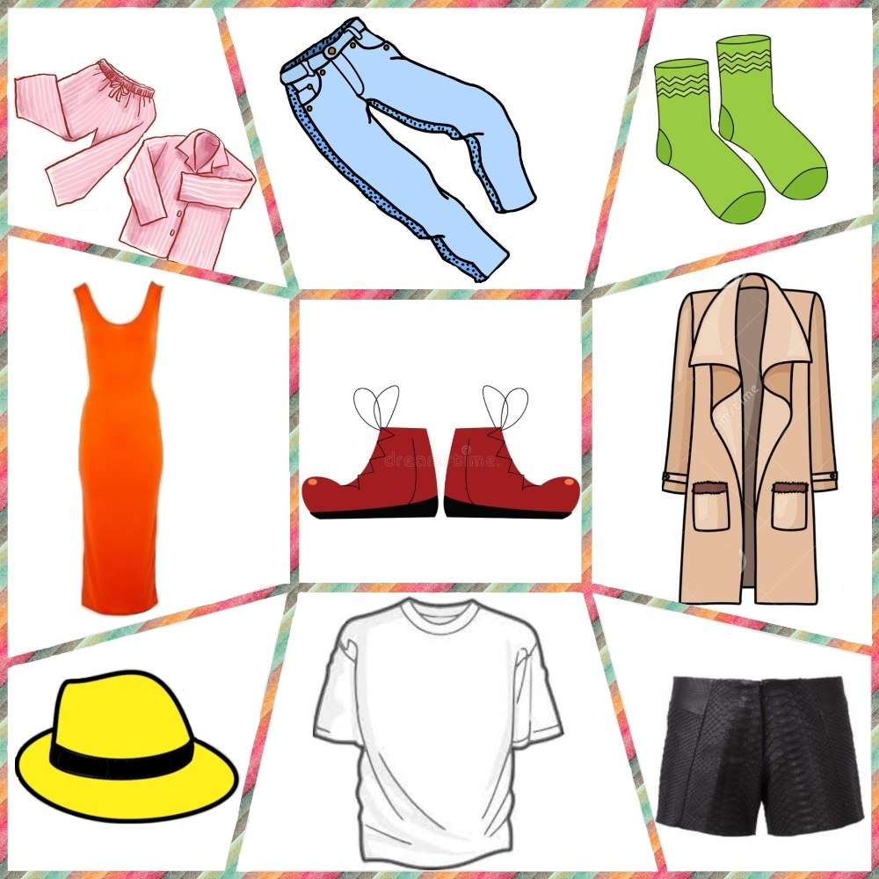
Нужно учесть, что для каждого словосочетания используется 4 фрагмента пазла и они складываются в квадрат.
В приложении предлагаются образцы двух вариантов заданий для ознакомления с пазловыми лингвистичскими загадками по программе УМК "Spotlight". Предлагается для большего интереса и сложности закодировать каждый пазл и обучающиеся должны будут угадать и расшифровать код каждого словосочатания.
Например: ora / nge dr / ess - 11-9-6-14
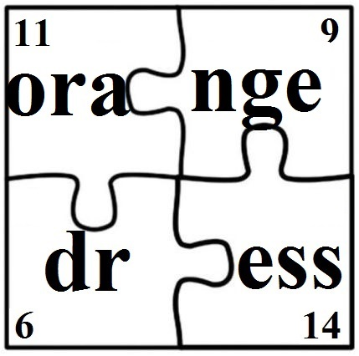
Закрепив в лингвистической игре усвоенную таким образом лексику, можно легко включить её во все виды речевой деятельности.
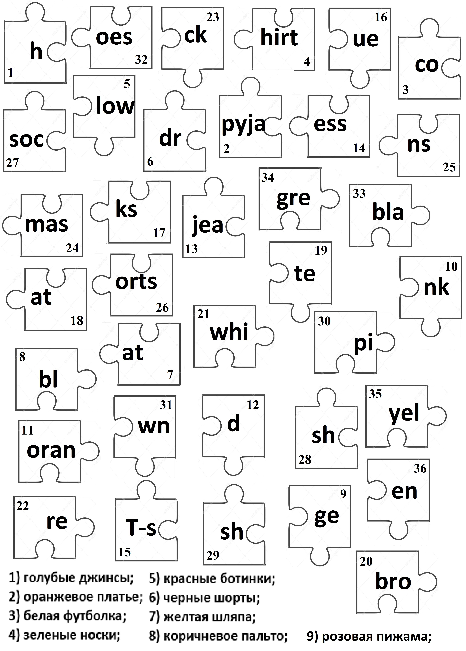

В соответствии с ФГОС нового поколения требования к результатам во взаимосвязанности предметных с метапредметными и личностными результатами по иностранному языку предполагает, что успешное пополнение словарного запаса предложенным методом послужит не только радости усвоения, понимания, использования новых словосочетаний, терминов, лексических единиц, но и повышением самооценки обучающихся, радостью успешного выполнения задания учителя, познания иностранного языка.
Развивая функциональную грамотность обучающихся, мы расширяем горизонты возожностей применения результатов освоения образовательной программы нашими детьми.
Для разширения использования данного материалак пазлу я делюсь пазлом "Вкусы/Еда"

